Weber tritt dem Bundesverband der Energieberatenden bei

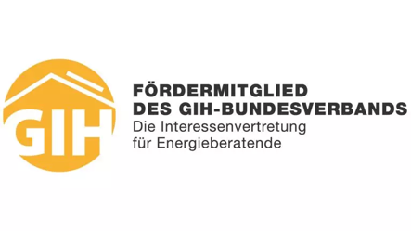
Düsseldorf, Juni 2024. Saint-Gobain Weber ist neues Fördermitglied des GIH Bundesverband e.V. (Gebäudeenergieberater, Ingenieure und Handwerker), der bundesweiten Interessenvertretung für Energieberatende. Gemeinsam mit dem Dachverband verfolgt der Baustoffhersteller das Ziel, Ressourcenschonung und einen effizienten Umgang mit Energie voranzubringen, über die energetische Sanierung von Gebäuden zu informieren und das Thema im öffentlichen Diskurs zu positionieren. Gleichzeitig profitieren beide Seiten vom Austausch über neue Technologien und zukunftsfähige Bauweisen.

Gebündelte Kräfte für die Energiewende
Der GIH repräsentiert als Dachverband von 13 Mitgliedsvereinen in den Bundesländern rund 4.600 qualifizierte Energieberatende. Durch den Austausch mit Saint-Gobain Weber als einem der führenden Hersteller ressourcenschonender Bausysteme und -produkte erhalten die GIH-Mitglieder die Möglichkeit, ihre objektive, fachmännische Energieberatung durch Kenntnisse innovativer Produkte zu ergänzen.
„Energieberater*innen spielen eine wichtige Rolle, um die Energiewende voranzubringen Es ist gut, dass die im GIH zusammengeschlossenen Verbände dabei eine hohe Messlatte an deren Qualifikation anlegen.“, ist Christian Poprawa, Direktor Marketing bei Weber, überzeugt. „Auch unter den Weber Mitarbeitenden finden sich zertifizierte Energieberater sowie DGNB Consultants und Auditoren, so dass wir dieselbe Sprache sprechen. Im Zusammenspiel der Kompetenzen und des Know-hows von Energieberatenden und produzierenden Unternehmen liegt ein starker Hebel für die Bau- und Energiewende.“

Zeichen Fließtext (inkl. Leerzeichen): 1.666

Bildmaterial:
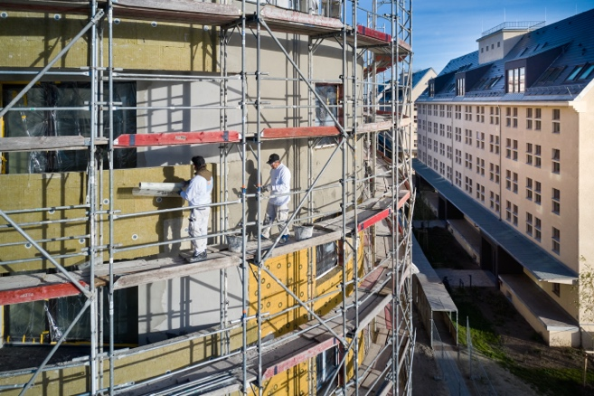
BU: Zukunftsfähige Systeme wie das recyclierbare Wärmedämm-Verbundsystem weber.therm circle steigern die Energieeffizienz von Gebäuden und helfen gleichzeitig, das Bauen kreislauffähig zu machen. Foto: Saint-Gobain Weber

ÜBER SAINT-GOBAIN WEBER

Die Saint-Gobain Weber GmbH ist bundesweit einer der führenden Baustoffhersteller und bietet über 800 Premium-Lösungen in den Segmenten Putz- und Fassadensysteme, Fliesen- und Bodensysteme sowie Bautenschutz- und Mörtelsysteme. Die in der Branche einzigartige Bandbreite an Produkten, Systemen und Services macht das Unternehmen zum kompetenten Partner für ganzheitliche Bauplanung und -ausführung. In Deutschland produziert Weber an 13 regionalen Standorten und kann damit schnell auf Kundenbedürfnisse reagieren. Daneben prägt insbesondere eine hohe Innovationskraft das Profil von Saint-Gobain Weber. Der Fokus der vielfach ausgezeichneten Neuentwicklungen liegt auf wohngesunden, umweltschonenden Baustoffen. Weber ist Teil der Saint-Gobain-Gruppe, dem weltweit führenden Anbieter auf den Märkten des Wohnens und Arbeitens.

www.de.weber
Medienkontakt : Dorothea Dehlinger, dorothea.dehlinger@sg-weber.de Tel. 0211/ 91 369-291

